

2022年《机器学习》
工程报告
（完整版）



课 程： 机器学习
姓名+学号：
姓名+学号：
完成时间： 2023年5月16日

一． 工程摘要与每人贡献
摘要：总体介绍本工程的工作。
每人分工：

姓名 | 角色  （组长，组员，独自完成） | 工作量  比例 | 负责内容
 | 组长 | 20% | 完成工程报告（完整版）的撰写汇总，模型的优化、随机森林算法代码实现
 | 组员 | 15% | 收集数据集，相关系数的计算以及数据集的可视化
 | 组员 | 15% | 数据预处理
 | 组员 | 15% | 数据预处理
 | 组员 | 15% | 数据的再处理、逻辑回归建模
 | 组员 | 20% | 算法训练、模型评估、模型优化、报告的第五部分撰写

二、研究背景与意义
风险已经成为了今年金融市场的重要主题之一，银行作为贷方，随时都面临着借贷者违约的风险。传统的专家规则在金融科技时代逐渐过时，机器学习和金融业务的交叉也延伸到信贷领域。违约预测就是其中一重要应用。本实验基于信贷业务场景中一个月内的抽样数据，数据集有34个维度，Target表示客户在接下来一个月是否有违约。模型生成后可使用当前月的数据预测接下来一个月客户是否会违约。

三、模型方法
3.1 计算特征相关性
本项目使用的是spearman相关系数，下面介绍一下使用该方法然后计算特征相关性以及皮尔逊相关系数和spearman相关系数两个系数的区别。
Spearman 秩相关系数通常被认为是排列后的变量之间的 Pearson 线性相关系数,在实际计算中有更简单的计算 ρs的方法。假设原始的数据 x’i，y’i 已经按从大到小的顺序排列，记x’i,y’i为原x’i，y’i在排列后数据所在的位置，则x’i，y’i称为变量x’i，y’i的秩次，则di=x’i-y’i为xi，yi的秩次之差。
如果没有相同的秩次，则 ρs,可由下式计算

如果有相同的秩次存在，那么就需要计算秩次之间的 Pearson 的线性相关系数:
对于这两个系数遵循下面的关系
0.8-1.0：极强相关
0.6-0.8：强相关
0.4-0.6：中等强度相关
0.2-0.4：弱相关
0.0-0.2：极弱或者无相关
这两个相关系数的区别如下。
①连续数据，正态分布，线性关系，用pearson相关系数是最恰当，当然用spearman相关系数也可以，效率没有pearson相关系数高。
②上述任一条件不满足，就用spearman相关系数，不能用pearson相关系数。
③两个定序测量数据（顺序变量）之间也用spearman相关系数，不能用pearson相关系数。
④Pearson相关系数的一个明显缺陷是，作为特征排序机制，他只对线性关系敏感。如果关系是非线性的，即便两个变量具有一一对应的关系，Pearson相关性也可能会接近0。
综上分析，本项目应该选用spearman相关系数来计算特征相关性。
3.2 箱线图
箱线图：是一种用于展示数据分布的图形化方法，它包括一组箱子，每个箱子表示数据在一定范围内的分布情况。箱子的上边缘表示数据的上四分位数，下边缘表示数据的下四分位数，箱子中间的线表示数据的中位数，箱子外的点表示离群值。通过观察箱线图，我们可以了解该列数据的分布情况、异常值情况等信息，从而有助于我们决定如何填充缺失值。例如，如果某个特征的箱体高度很矮，而且有很多离群值，可以考虑使用中位数或均值来填充缺失值。如果箱体高度比较高，而且分布比较均匀，可以考虑使用随机采样或者插值等方法来填充缺失值。
3.3 替换异常值
替换异常值：对于超出正常范围的异常值，可以将其替换为合理的数值，从而保留该数据点。可以根据实际情况选择替换为中位数、均值等数值。例如，将Couple_L12_Month_Pay_Amount大于100000的数据点替换为100000。本次实验采用用中位数来替换异常值的方式。
3.4 独热编码
在机器学习的分类任务重，经常存在一个特征有多个分类变量值，，为了进行算法训练，需要对数据进行独热编码处理，能够在一定程度上扩充特征，让特征之间的距离计算更加合理。
本工程使用了factorize函数对名义型变量做标签编码。该函数可以创建一些数字，来表示分类变量或枚举变量。具体而言，factorize函数可以将Series中的标称型数据映射成为一组数字，相同的标称型映射为相同的数字。对每一个类别映射一个ID，最后factorize只生成一个特征，适用于出现较多独立变量的情形。
3.5 使用Logistic Regression建模
回归是一种广义的线性回归分析模型，属于机器学习中的监督学习，主要是用来解决二分类问题。其公示如下：
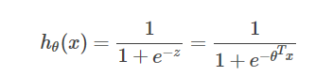
其中，
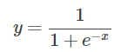
被称作sigmoid函数，Logistic Regression算法是将线性函数的结果映射到了sigmoid函数中。其函数图形如下：
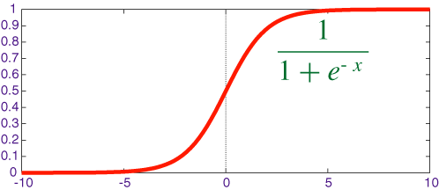
逻辑回归的核心思想是将线性回归的结果经过一个逻辑函数转化为一个在0和1之间的概率值，从而进行分类。逻辑函数通常采用Sigmoid函数，它的输入是线性回归的结果，输出值在0到1之间。当输出值大于0.5时，我们将样本预测为正类，否则预测为负类。
在逻辑回归中，我们使用最大似然估计来求解模型参数。具体地，我们需要最大化对数似然函数，以获得最优的模型参数。我们可以使用梯度下降等优化算法来最大化对数似然函数。
当参数过多时，很容易遇到过拟合的问题。这时就需要有一种方法来控制模型的复杂度，典型的做法在优化目标中加入正则化，通过惩罚过大的参数来防止过拟合：
一般情况下，取p=1或p=2，分别对应L1,L2正则化。
逻辑回归的数学模型和求解都相对比较简洁，实现相对简单。通过对特征做离散化和其他映射，逻辑回归也可以处理非线性问题，是一个非常强大的分类器。因此在实际应用中，当我们能够拿到许多低层次的特征时，可以考虑使用逻辑回归来解决我们的问题。
3.6 对正样本过采样
样本不均衡将导致样本量少的分类所包含的特征过少，很难从中提取规律，即使得到分类模型，也容易产生过度依赖于有限的数量样本而导致过拟合问题，当模型应用到新的数据上时，模型的准确性和健壮性将会很差。因此需要以下两种方法解决样本不均的问题：
欠采样：从多数类中随机选择少量样本再合并原有少数类样本作为新的训练数据集。分为有放回和无放回两种。无放回欠采样在多数类被采样后不会再被重复采 样。缺点：易丢失多数类的重要信息。
过采样：合成少数类的过采样技术。基于随机过采样的一种改进方案。由于随机过采样采取简单复制样本的策略增加少数类样本，容易产生过拟合，使得模型不够泛化。
SMOTE基本思想：对少数类样本分析，并根据少数类样本人工合成新样本添加到数据集中。
（1）对于少数类中每个样本，以欧式距离为标准计算它到少数类样本集中所有样本的距离，得到K近邻。
（2）根据样本不平衡比例设置一个采样比例以确定采样倍率。对每个少数
类样本，从其k近邻中随机选取若干个样本。
- 对于每个随机选出的近邻样本，分别与原样本按照如下公式构建新样
本。具体地，对于一个少数类样本xi使用K近邻法(k值需要提前指定)，求出离xi距离最近的k个少数类样本，其中距离定义为样本之间n维特征空间的欧氏距离。然后从k个近邻点中随机选取一个，使用下列公式生成新样本：
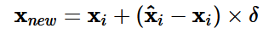
其中x^为选出的k近邻点，δ∈[0,1]是一个随机数。 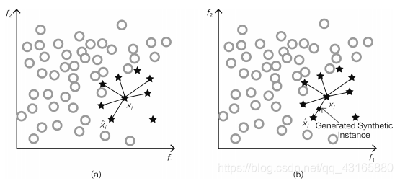
SMOTE算法模拟图 --- 范露瑶
3.7 交叉验证评估原始模型
交叉验证，有的时候也称作循环估计，是一种统计学上将数据样本切割成较小子集的实用方法。其基本思想是把在某种意义下将原始数据进行分组,一部分做为训练集，另一部分做为验证集。首先用训练集对分类器进行训练，再利用验证集来测试训练得到的模型(model)，以此来做为评价分类器的性能指标。
例如将训练集切成10份，则在验证某次结果时，整个过程有9步，第一步是用前9份作为训练集，最后1份作测试集，得到一个结果，一次类推，每次都拿出一份作为测试集，其余部分作训练集，经过10步之后，得到10个结果，平均结果作为最终模型评估的结果。
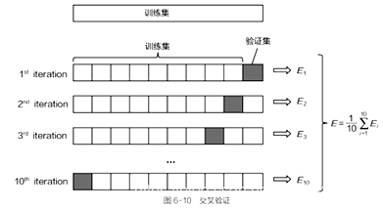
交叉验证过程模拟图 --- 范露瑶
3.8 逻辑回归调参
Logistic Regression中可调的参数有正则化系数（C）、正则化系数（penalty）、优化算法（solver）、类型权重参数（class_weight）、样本权重参数（sample_weight）等。本次调节常用的C和solver两个参数，使用网格搜索法。
3.8.1 正则化系数 -- C
C是用来控制正则化程度的超参数。正则化是用来防止模型过拟合的过程，常用的有L1正则化和L2正则化两种选项，分别通过在损失函数后加上参数向量 θ的L1范式和L2范式的倍数来实现。
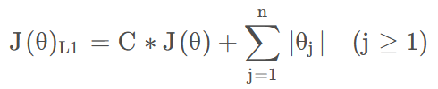
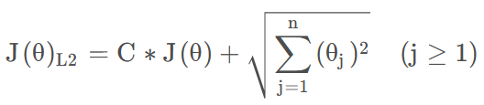
L1&L2范式图 --- 范露瑶
在sklearn当中，常数项C是在损失函数的前面，通过调控损失函数本身的大小，来调节对模型的惩罚。它是正则化强度的倒数，必须是大于0的浮点数，不填写默认为1.0，即默认正则项与损失函数的比值为1:1。即C越小，损失函数越小，模型对损失函数的惩罚越重，正则化的效力越强，参数θ会逐渐被压缩的越来越小。
3.8.2 调节损失函数优化器 -- solver
solver参数决定了我们对逻辑回归损失函数的优化方法，有4种算法可以选择，分别是：
a) liblinear：使用了开源的liblinear库实现，内部使用了坐标轴下降法来迭代优化损失函数，适用于小数据集。
b) lbfgs：拟牛顿法的一种，利用损失函数二阶导数矩阵即海森矩阵来迭代优化损失函数。
c) newton-cg：也是牛顿法家族的一种，利用损失函数二阶导数矩阵即海森矩阵来迭代优化损失函数。
d) sag：即随机平均梯度下降，是梯度下降法的变种，和普通梯度下降法的区别是每次迭代仅仅用一部分的样本来计算梯度，适合于样本数据多的时候，sag是一种线性收敛算法，这个速度远比梯度下降法快。
综上描述可以总结出，newton-cg, lbfgs和sag这三种优化算法时都需要损失函数的一阶或者二阶连续导数，因此不能用于没有连续导数的L1正则化，只能用于L2正则化；而liblinear适用于L1正则化和L2正则化。
3.8.3 与交叉验证结合的网格搜索法
交叉验证法和网格搜索法结合起来找到模型的最优参数。只用先前拆分好的X_train来进行交叉验证，以便我们找到最佳参数之后，再用来拟合X_test来看一下模型的得分。
3.9 随机森林（RandomForest）算法
随机森林（RandomForest）算法是以决策树为估计器的Bagging算法，将多个决策树结合在一起，每次数据集是随机有放回的选出，同时随机选出部分特征作为输入。每棵树都选择部分样本及部分特征，一定程度上避免过拟合，且能处理很高维度的数据，并且不用做特征选择，下图展示了随机森林算法的具体流程
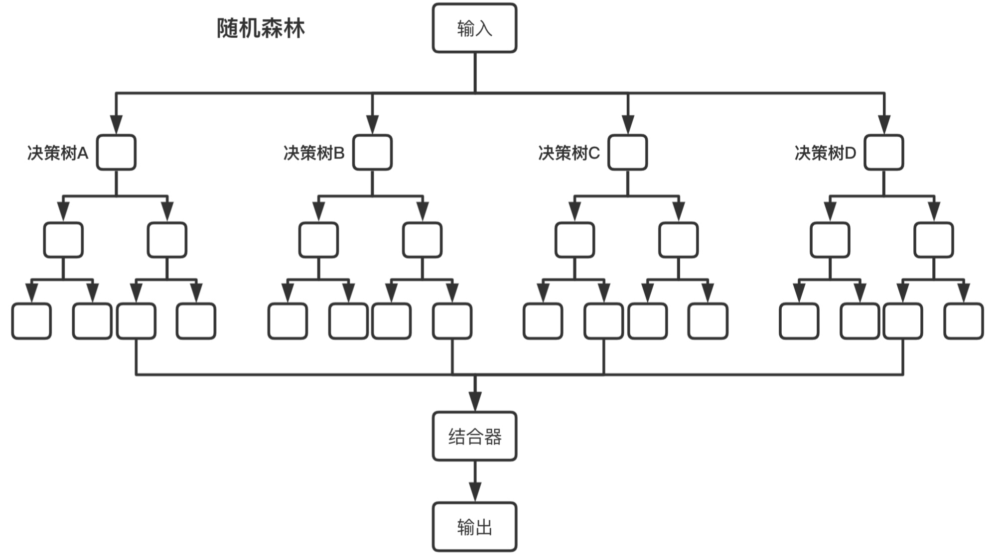
其中结合器在分类问题中，选择多数分类结果作为最后的结果，在回归问题中，对多个回归结果取平均值作为最后的结果。
使用Bagging算法能降低过拟合的情况，从而带来了更好的性能。单个决策树对训练集的噪声非常敏感，但通过Bagging算法降低了训练出的多颗决策树之间关联性，有效缓解了上述问题。
3.10 坐标下降（Coordinate Descent）
坐标下降（Coordinate Descent）是一种常用的优化算法，它可以用于调整机器学习模型的超参数，从而提高模型的性能。在坐标下降算法中，我们将待优化的参数分别看作坐标轴上的一个点，然后按照一定的顺序依次更新每个坐标点的值，直到达到最优解。
在调参中，坐标下降方式通常用于处理具有多个超参数的模型。我们将每个超参数看作一个坐标轴上的点，然后按照一定的顺序依次更新每个超参数的值，直到达到最优解。这种方式可以避免在多维空间中搜索最优解时出现的复杂度问题，同时也可以减少计算量和时间成本。
具体来说，坐标下降方式调参的步骤如下：
1. 选择需要调节的超参数
2. 设置初始值
3. 按照一定的顺序依次更新每个超参数的值，直到达到最优解
4. 每次更新一个超参数时，保持其他超参数不变，计算目标函数的值
5. 根据目标函数的值，选择新的超参数值，重复步骤3和4，直到达到最优解
需要注意的是，坐标下降方式调参可能会陷入局部最优解，因此需要多次进行实验，以找到最优的超参数组合。同时，在选择超参数的顺序时，也需要根据具体问题进行调整，以达到更好的调参效果。

四、系统设计
4.1 读取数据
4.1.1 导入相关模块包
在该步骤中我们只要导入我们在代码中需要的包。如pandas、numpy等。下面是对一些另外的操作的步骤。
在使用魔法函数（Magic Functions）时，行magic函数是用前缀“%”标注的，很像我们在系统中使用命令行时的形式。“%”后面就是magic函数的参数了，但是它的参数是没有被写在括号或者引号中来传值的。所以这里我使用的代码为：%matplotlib inline，与此同时还需要导入对应的包：import matplotlib.pyplot as plt。
在该项目中我们还需要进行画图，我们使用的是Python数据可视化—seaborn，在大多数情况下使用seaborn就能做出很具有吸引力的图。我们通过import seaborn as sns将相关的包导入。
我们可以通过警告过滤器进行控制是否发出警告消息。于是我在这部分中加入了以下代码可以达到不发出警告信息：warnings.filterwarnings("ignore")。
4.1.2 数据读取
在数据读取的时候，我们将数据所在的文件路径作为字符串赋给一个字符串变量，即path1=r"data\dataset-credit-default.csv"，在读取数据的时候使用pandas做数据处理，数据源可以来自于各种地方，csv文件便是其中之一。而读取csv文件，pandas也提供了非常强力的支持，所以可以使用pandas中的read_csv方法。read_csv方法可以有多个参数进行传递，我们这里使用的是两个参数的方法，第一个参数是读取的数据所在的位置，第二个参数则指定在使用pandas读取csv文件时的解码方式，最常用的是UTF-8，所以有以下函数的调用，按照项目要求再将它赋值给df：df = pd.read_csv(path1,encoding='utf-8')。该函数的返回值是dataframe对象。
我们应该在先读取所给的数据中有关于Target的相关数据，在读取这系列数据中我使用了pandas中的value_counts函数，value_counts常用于数据表的计数及排序，它可以用来查看数据表中，指定列里有多少个不同的数据值，并计算每个不同值有在该列中的个数，同时还能根据需要进行排序。于是有以下代码：df['Target'].value_counts()。

4.1.3 可视化观察特征相关性
在进行可视化处理之前我们需要计算特征相关性，我这里使用的是Python 的 Pandas 库中 `df.corr(method='spearman')` 的方法，它会计算给定 DataFrame `df` 的 Spearman 等级相关系数矩阵。在 `df.corr(method='spearman')` 中，该函数计算 DataFrame `df` 中所有列之间的 Spearman 等级相关系数，并返回结果相关系数矩阵。。
在可视化的过程中我使用 Python 的 Matplotlib 库进行可视化，首先调用一个函数plt.figure()来创建一个图形对象，并使用参数figure=(25,15)来给该对象设置宽度25英寸、高度15英寸。接着我使用Python 的 Seaborn 库进行数据可视化，调用sns.heatmap()函数，用于创建一个热力图，该函数使用两个参数，第一个参数设置为 `corr_matrix` ，该参数是个相关系数矩阵，表示要绘制的相关系数矩阵。相关系数矩阵是一个方阵，其每个元素表示两个变量之间的相关度量。第二个参数是`annot=True` ，该参数表示在图中显示每个格子的值，默认情况下，它的取值为 `False`，不显示格子的值。当将其设置为 `True` 时，每个格子中的数值将会显示在该格子的中心位置上，以更直观地展示数据。因此，`sns.heatmap(corr_matrix, annot=True)` 将会绘制出一个基于相关系数矩阵的热力图，并在每个格子中显示对应的数值，以便更好地理解数据之间的相关性。

4.2 数据预处理
4.2.1 处理相关性过高的特征对
对于相关性过高的特征，删除其中一个（根据工程经验，以0.8为界）
首先选择出符合内容的单元格对应的行、列标签，遍历上述过程得到的相关系数矩阵，找到对于相关性过高的特征，随后丢弃相关的特征对中的一个即可。
4.2.2 筛选Couple_Year_Income异常值
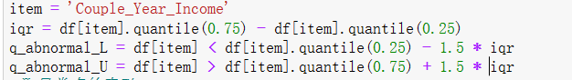
根据箱线图的定义，任何小于`Q1-1.5*IQR`或大于`Q3+1.5*IQR`的值都被视为异常值。因此，将所有小于`Q1-1.5*IQR`的值标记为q_abnormal_L，将所有大于`Q3+1.5*IQR`的值标记为q_abnormal_U。
得到 `Couple_Year_Income` 列的异常值标记后还需取异常点的索引进行后续异常值处理。
`q_abnormal_L.sum() + q_abnormal_U.sum()` 表示下限异常点和上限异常点的总个数。打印出异常值的个数是为了让我们能够更好地了解数据集中异常值的情况。
`df[q_abnormal_L|q_abnormal_U].index` 的作用是获取下限异常点和上限异常点的索引。这里使用了逻辑或（`|`）运算符，将下限异常点和上限异常点的索引合并成一个布尔序列，并用这个布尔序列来获取对应的索引。通过获取这些异常点的索引，我们可以对它们进行处理，即中位数填充。
4.2.3 删除Couple_Year_Income的异常值并用中位数填补缺失值。
异常值往往对数据的分布情况和模型的预测结果产生较大的影响，因此可以选择删除异常值。同时，对于含有较多缺失值的列，为了避免影响后续分析和模型的建立，可以考虑填补缺失值。使用中位数来填补缺失值的方法比较简单，而且不会受到极端值的影响，因此常用于处理缺失值。同时，中位数也比均值更加稳健，能够更好地代表数据的集中趋势。
删除包含了 `Couple_Year_Income` 列异常值的行，并输出删除后 DataFrame 的形状信息。
`item_outlier_index` 是前面计算得到的包含异常值的行的索引。`df.drop(index=item_outlier_index, inplace=True)` 表示在 DataFrame 中删除这些行，并将修改应用到原 DataFrame，不生成新的 DataFrame。
`df[item].median()` 计算该列的中位数，然后通过 `df[item].fillna()` 方法将缺失值用中位数来填补。填补后的结果保存在原来的 `df[item]` 列中。

4.2.4 筛选并删除Couple_L12_Month_Pay_Amount的异常值
首先，我们需要确定异常值的阈值，即确定什么范围内的数据应该视为异常值。
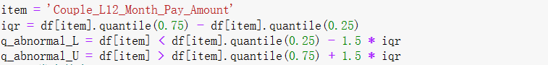
这段代码是用来检测'Couple_L12_Month_Pay_Amount'的异常值。具体实现方法是通过计算该列数据的四分位距（IQR），然后将低于下四分位数减去1.5倍IQR和高于上四分位数加上1.5倍IQR的数据视为异常值，并将其标记为True。这样可以帮助我们快速发现数据集中的异常值，并进行后续的处理和分析。

    - 用中位数填补缺失值
其次，我们要将异常值从数据集中删除，然后用替换异常值的方法对缺失值进行填充，本步骤采用中位数替换异常值的方式。
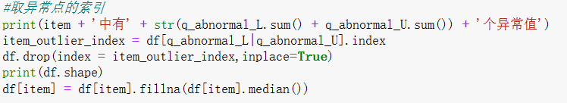
其中，第一行输出了'Couple_L12_Month_Pay_Amount'列中的异常值数量。第二行将这些异常值所在的行从DataFrame中删除，并输出了删除后的DataFrame的形状为(5959, 26)，即行数为5959，列数为26。第三行使用fillna方法将'Couple_L12_Month_Pay_Amount'列中的缺失值用中位数填补。最终，数据集中'Couple_L12_Month_Pay_Amount'列中的异常值被删除，缺失值被中位数填补，数据集的形状也发生了变化。

    - 查看名义型变量缺失值的分布
为了确定缺失值的数量和判断缺失值的分布，我们需要查看名义型缺失值的分布，从而决定如何处理这些缺失值。
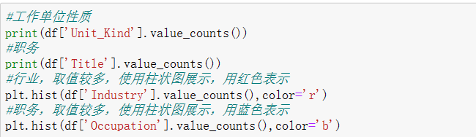
这段代码主要是对数据集中的几个特征进行了分析和可视化展示。这些分析和可视化展示可以帮助我们更好地了解数据集中各个特征的分布情况，从而为后续的数据处理和建模提供参考。
plt.hist()函数将一个大区间划分为等间隔的小区间，并统计每个区间上样本出现的频数之和，然后将最终的结果用柱状图的形式表示出来：
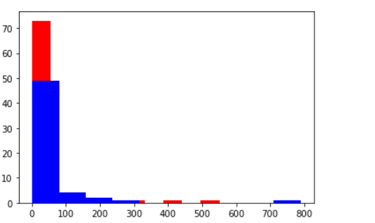
4.2.7 使用众数填充缺失值

将存在缺失值的列添加到“null_col”中后，我们应对这些缺失值进行处理，本次实验采用用众数填充的方式来处理缺失值。使用众数填充null_col中每列缺失值的主要原因是因为众数对于偏态分布的数据集具有更好的代表性，能够更好地反映数据集的中心位置。

对null_col列表中的每一列进行缺失值填补，填补方法是使用该列中出现频率最高的属性值进行填补。具体实现方法是遍历null_col列表中的每一列，使用fillna方法将该列中的缺失值用mode方法返回的属性值进行填补。这里的mode方法返回该列中出现频率最高的属性值，[0]表示取这些属性值中的第一个。最终，null_col列表中的每一列中的缺失值都被填补了。

    - 删除无分类意义的特征列
删除无分类意义的特征列是为了提高模型的准确性和可靠性，我们选择使用del语句删除该列。
经过这一步操作，数据集中的'Cust_No'特征列被删除，数据集的形状也发生了变化。

4.3 数据再处理
4.3.1 对特征进行标签编码
查看数据集剩余的名称性特征，利用pandas.DataFrame的for循环处理。使用df.columns查看该数据库的特征名称，即列名。if语句判断，如果col的数据类型是object，就向col中添加新的行，如果添加的列名不在col中，将会被当作新的列进行添加。
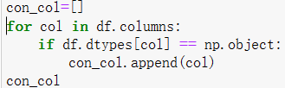
在这个代码段中，df包含两列标签为’Unit_Kind’ ’Occupation’的分类数据，factorize()将这两列中的字符串类别标签转换为整数标签，并将转换后的整数标签存储回同一列中。在用上述方法生成的列大多是无序的，使用factorize函数，实现根据出现顺序进行编码。
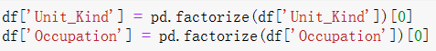
4.3.2 将数据集划分为9:1
使用列表推导式生成一个包含所有自变量列名称的列表x_cols，该列表推导式对df数据框中的所有列进行遍历，将所有不等于’Target’的列名添加到列表x_cols中，并为因变量列指定一个名称’Target’，将其存储在变量y_col中。
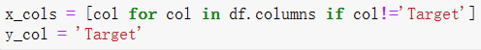
使用train_test_split()函数将数据集划分为训练集和测试集。这个函数接受四个参数：自变量数据（df[x_cols]）、因变量数据（df[y_col]）、测试集占比（test_size）、随机数种子（random_state）、是否打乱顺序（shuffle）和分层抽样（stratify）。
由于本工程的样本量足够大，测试集保留500多条即可评价模型，因此，将传统的二八分或三七分改为9:1，指定以Target的比例做分层抽样，打乱顺序进行划分。最后分别输出训练集和测试集中每个类别的样本数量，以检查数据是否被正确地划分为训练集和测试集，并且类别的分布是否均匀。
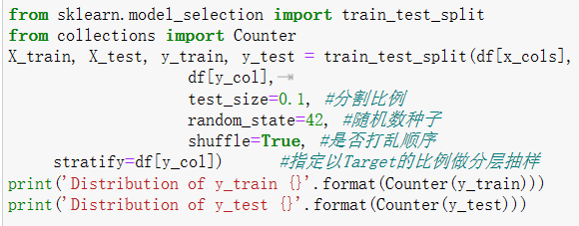
4.3.3 标准化处理
对训练集和测试集做标准化处理，首先从sklearn.preprocessing库中导入StandardScaler类，该类提供了一种数据标准化的方法，可以将数据按照均值为0，方差为1的标准正态分布进行标准化处理。
使用fit()方法对训练集进行拟合，从而计算出每个特征的均值和方差。使用transform()方法将训练集和测试集都进行标准化处理，将标准化后的训练集和测试集分别保存在X_train_std和X_test_std变量中，用于后续的模型训练和评估。
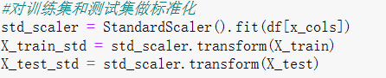

4.4 建立模型
4.4.1使用Logistic Regression建模
X_reain_std是训练集自变量列的标准化后的数据，y_train是训练集因变量列的数据，X_test_std是测试集自变量列的标准化后的数据。
lr_model = LogisticRegression()创建了一个逻辑回归模型对象，将其存储在变量lr_model中。
lr_model.fit(X_train_std, y_train)是使用训练集的标准化自变量列 X_train_std 和因变量列 y_train 对逻辑回归模型进行训练。
y_test_pred1 = lr_model.predict(X_test_std)是使用训练好的逻辑回归模型对测试集的标准化自变量列 X_test_std 进行预测，并将预测结果存储在变量 y_test_pred1 中。
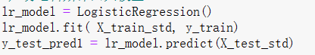
引入评价指标的库，分别计算并输出分类模型的准确率，即正确预测的样本数占总样本数的比例；二分类模型中的F1分数，即准确率和召回率的调和平均数；二分类模型中的召回率，即模型能够正确识别出所有正例的比例；二分类模型中的精确率，即在模型预测为正例的样本中，实际为正例的比例。
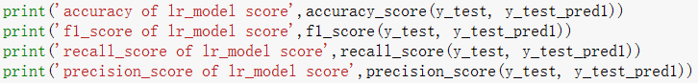

4.4.2 建立交叉验证评估原始模型
首先调用imblearn库中的SMOTE过采样算法，如下所示：
from imblearn import over_sampling
print('Original dataset shape {}'.format(Counter(y_train))) #初始样本中数目
smote_model = over_sampling.SMOTE(random_state=7, ratio=0.5)
这里的SMOTE算法的函数参数只有random_state和ratio，其中的random_state用于指定随机数生成器的种子，即随机生成7个数据，ratio指定过采样比例，此处为2:1。
X_train_res,y_train_res = smote_model.fit_sample(X_train_std,y_train)
print('Resampled dataset shape {}'.format(Counter(y_train_res)))
#过采样之后的数目
X_train_res包括所有自变量，这些变量用于训练模型，若没有设置test_size，则意味着所有完整数据都讲用于训练/拟合模型，y_train_res为因变量。调用过采样方法生成y_train_res，然后从sklearn库中导入交叉验证函数cross_val_score，使用Logistic Regression对过采样且标准化后的数据X_train_res,y_train_res进行建模，使用交叉验证（5折，默认scoring）进行查看：
from sklearn.model_selection import cross_val_score
cv_scores = cross_val_score(lr_model, X_train_res, y_train_res, cv=5)
print('cross validation score of model version1 {}'.format(cv_scores))
导入之后我们需要设置一个函数对象cv_scores为交叉验证函数，其参数包含了分类器lr_model,数据特征X_train_res和数据标签y_train_res，还有cv表示五折交叉特征。
最终得到的模型版本1的交叉验证分数运行结果如下：
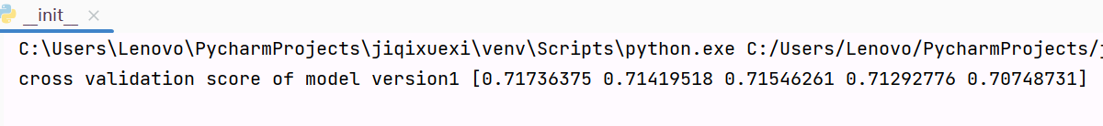
逻辑回归测试结果指标 --- 范露瑶

4.5 模型评估及优化
4.5.1 逻辑回归调参
先设置逻辑回归模型的超参数范围，以便进行网格搜索调参，相关代码如下：
from sklearn.model_selection import GridSearchCV
#设置网格搜索训练的各个参数范围
c_range=[0.001,0.01,0.1,1.0]
solvers = ['liblinear','lbfgs','newton-cg','sag']
tuned_parameters = dict(solver=solvers, C=c_range)
这里定义了一个字典tuned_parameters，包含两个参数solver和C，它们分别对应了四个可选值和四个可选值的列表。通过将这些超参数范围组合起来，对上一步中的Logistic Regression模型，调节常用的C和solver两个参数，使用网格搜索+交叉验证法遍历所有可能的参数组合，找到最优的超参数组合，以获得最好的模型性能，相关代码如下：
#网格搜索+交叉验证
grid= GridSearchCV(lr_model, tuned_parameters,cv=5)
grid.fit(X_train_res,y_train_res)
print('best score for model {}'.format(grid.best_score_))
print('best parameters for model {}'.format(grid.best_params_))
这里使用了GridSearchCV来进行超参数的调优。并使用了逻辑回归模型(lr_model)和调优参数集合(tuned_parameters)，并使用5折交叉验证(cv=5)来评估模型性能。在代码运行后，会输出最优的模型得分(best score for model)和最优的参数组合(best parameters for model)。结果说明，最优的模型得分为0.7134888438133874，最优的参数组合是C为1.0和solver为libinear的组合。

4.3逻辑回归模型效果评估
最后使用网格搜索得到的最佳模型来重新训练模型，并在测试集上评估模型性能。
### 依据最佳模型重新训练模型
grid.best_estimator_.fit(X_train_res,y_train_res)
### 查看逻辑回归模型在测试集上的效果
y_test_pred2 = grid.best_estimator_.predict(X_test_std)
print('accuracy of lr_model score',accuracy_score(y_test, y_test_pred2))
print('f1_score of lr_model score',f1_score(y_test, y_test_pred2))
print('recall_score of lr_model score',recall_score(y_test, y_test_pred2))
print('precision_score of lr_model score',precision_score(y_test, y_test_pred2))

具体来说，它对经过过采样处理后的训练集进行训练，然后使用该模型对标准化后的测试集进行预测，并计算预测结果的准确率、f1分数、召回率和精确度等指标。
从模型结果看，过采样方法一定程度上可以提高逻辑回归模型在召回率等指标的得分，但是分值仍很低，考虑到训练与测试数据规模均非常小测试集特别是过抽样会加大过拟合风险。

4.6 获取最优模型
4.6.1 使用RandomForest对标准化后的数据进行建模
先初始化几个参数拟合尝试便于后续调参，尝试使用100颗树，后续根据需要再降低树的数量，代码如下：
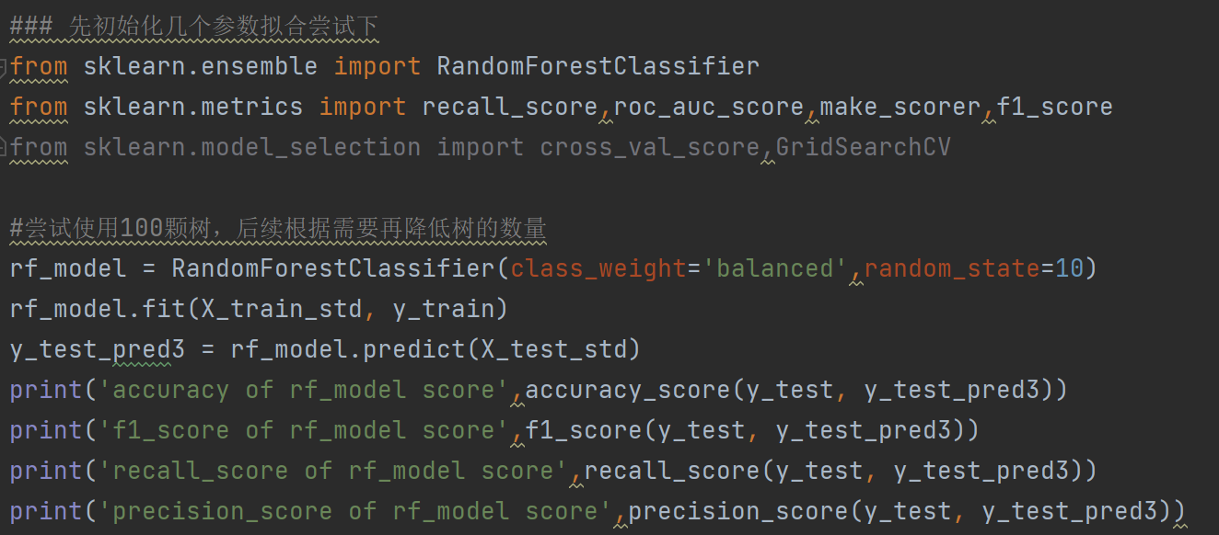
这段代码使用了随机森林分类器（RandomForestClassifier）对数据进行拟合和预测，并输出了预测结果的准确性（accuracy_score）、F1得分（f1_score）、召回率（recall_score）和精确率（precision_score）。其中，X_train_std是训练集特征数据的标准化结果，y_train是训练集的标签值。y_test_pred3是使用随机森林分类器预测得到的测试集标签值。GridSearchCV可以用于参数的调优，cross_val_score可以用于交叉验证。
设置样本权重参数class_weight='balanced'，然后对测试集进行预测，并选择多个评估指标accuracy_score、precision_score 、recall_score 、f1_score查看预测得分

4.6.2 参数调优
首先对class_weight进行搜索，每次只变换一个维度xi,而其他维度都用当前值进行固定，如此循环迭代，最后得到最优解。
使用网格搜索（GridSearchCV）对随机森林模型的类别权重（class_weight）进行搜索，选择坐标下降方式，以找到最佳的超参数设置。具体代码如下： 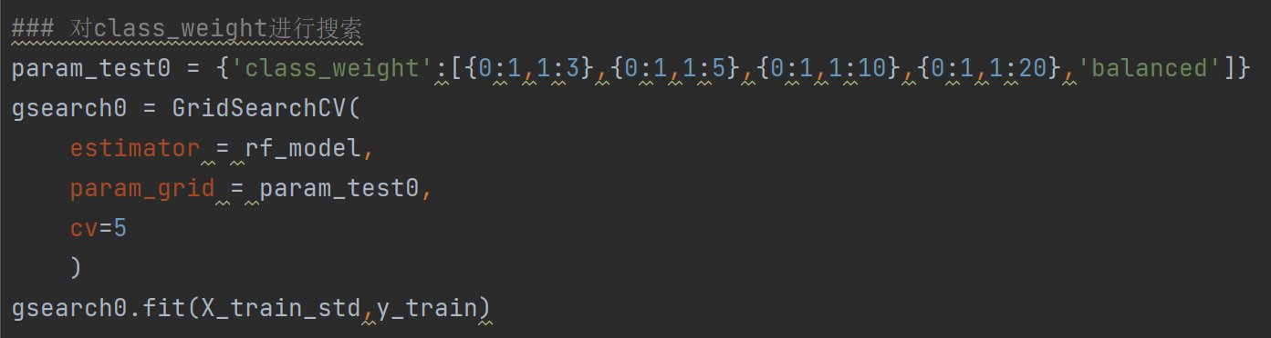
具体来说，param_test0 中列出了一些候选的类别权重设置，包括 {0:1,1:3}、{0:1,1:5}、{0:1,1:10}、{0:1,1:20} 和 balanced;。其中，{0:1,1:3} 表示类别 0 的权重为 1，类别 1 的权重为 3，以此类推。balanced表示让算法自动根据训练集中各个类别的样本比例来确定权重。
然后，GridSearchCV 对这些候选参数进行交叉验证（cv=5），以评估每个参数设置下的模型性能。最后，输出最佳的超参数设置（gsearch0.best_params_）和对应的最佳得分（gsearch0.best_score_），以及其他参数设置下的得分情况。通过网格搜索，我们可以寻找最佳的超参数设置，从而提高模型的性能表现。
然后对n_estimators进行搜索找到最合适的参数和预测得分。
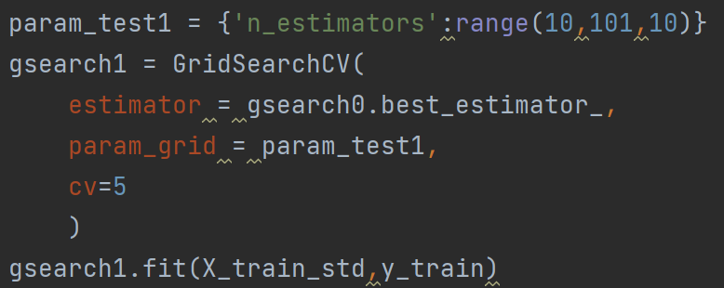
4.6.3 获取最优模型
根据两次参数调整后的随机森林模型重新对测试集进行预测，选择多个评估指标accuracy_score、precision_score 、recall_score 、f1_score，对预测结果进行评估，并打印出在各个指标上得分，代码如下：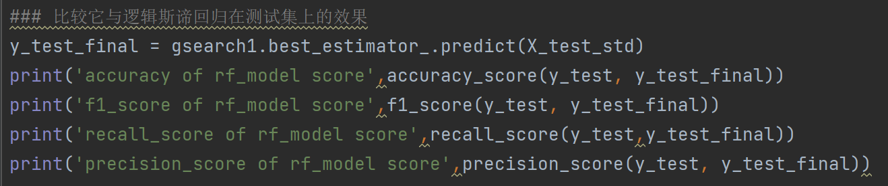
这段代码是用来评估随机森林模型在测试集上的性能表现。具体来说，它使用了随机森林模型的最佳超参数设置，对标准化后的测试数据 X_test_std 进行了预测，预测结果存储在 y_test_final 中。
与逻辑回归模型相比，随机森林模型在测试集上的表现可以使用相同的评估指标进行比较。逻辑斯谛回归是一种基于线性模型的分类算法，而随机森林是一种集成学习算法，具有更强的非线性建模能力和更好的鲁棒性。因此，在不同的数据集和问题场景下，随机森林模型可能会表现更好或更差，需要根据具体情况进行评估和选择。
打印出在各个指标上得分如下：
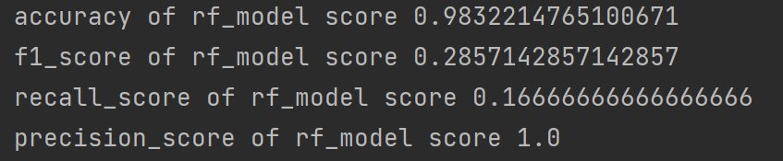
可以看到，随机森林在测试集上的准确率和f1等均比逻辑回归高一些，说明针对本数据集，随机森林比逻辑回归更适合。

五．实验结果分析、对比和讨论
经过过采样处理后的训练集进行训练，得到了逻辑回归模型的准确率、f1分数、召回率和精确度等指标。
（1）准确率为0.889261744966443，准确率指预测正确的结果占总样本的百分比，即
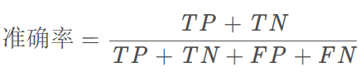
但准确率只能够判断总的正确率，在本项目样本不均衡的情况下，并不能作为很好的指标来衡量结果。比如在样本集中，正样本有90个，负样本有10个，样本是严重的不均衡。对于这种情况，我们需要将全部样本预测为正样本，但这样完全没有意义，因此在样本不均衡的情况下，准确率就会失效，该结果不适合作为指标来评价模型的优劣。
- 精确度为0.07825，指的是在被所有预测为正的样本中实际为正样本的概率较少，也就是正样本结果中的预测准确度较低。
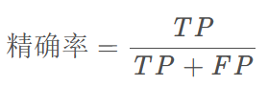
- 召回率为0.417，即在实际为正的样本中被预测为正样本的概率为0.417,也被称作为查全率，类似于你要找的当中真正对的所占的概率，这里召回率较低，但是否以精确度和召回率作为评价指标，还需要根据具体情况而定。
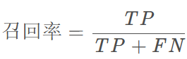
- f1分数约为0.132，f1分数是同时考虑精确度和召回率且让两者同时达到最高取得的平衡点，其表达式为：
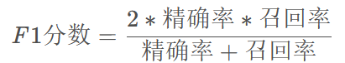
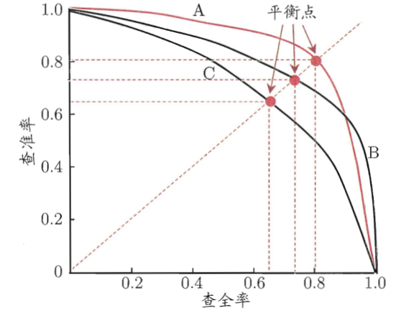
PR曲线与平衡点示意图 --- 范露瑶

那么在平衡点确定之后，我们想要判断回归结果的好坏，就可以根据这个平
衡点来指定，比如，指定大于f1分数的为好，小于f1分数的为坏。
- 从模型结果看，过采样方法一定程度上可以提高逻辑回归模型在召回率等指标的得分，但是分值仍很低。考虑到训练与测试数据规模均非常小测试集特别是过抽样会加大过拟合风险。如果需要提升模型性能需要进一步增加样本、尝试其他算法来拟合数据。下面所尝试的随机森林的方式比逻辑回归的效果要好。对于不均衡样本的处理，随机森林采用的是带有样本权重调节参数的算法，手动输入各个类型的群众，然后的到最佳的决策树，经过与逻辑回归在测试集上的效果可以得到：
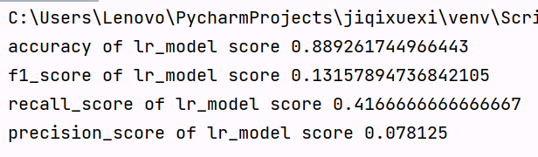
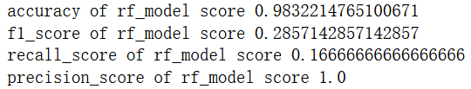
随机森林在测试集上的准确率和f1等均比逻辑斯谛回归高一些，说明针对本数据集，随机森林比逻辑斯谛回归更适合。选择f1是希望模型尽量在精确率和召回率之间取得平衡，从业务角度看即在找出更多违约客户和避免误判之间的权衡。

六．其他
上面五部分之外的内容，写在这里。

七．对本门课的感想、意见和建议
《机器学习》这门课让我们学到了很多机器学习的相关知识，让我们学习到了很多机器学习的算法，同时让我们意识到了机器学习在生活中发挥的作用，这门课让们对人工智能和机器学习有了一个更加深入的了解。老师在上机器学习课都能让我们很直观的理解他所讲的知识，并且老师讲课的风格很有趣，如果给机器学习这门课安排实验我们认为能更好的提高我们的能力。
最后，我们建议学校能更加重视机器学习这门课，加多机器学习课程的时长，这样我们会有更多的收获。

八．华为实验指导书相关实验的复现报告书
          - 要求导入相关数据读取、处理、分析、可视化，算法模块等存储相关性过高的特征对,对于相关性过高的的特征，删除其中一个（根据工程经验，以0.8为界）
##相关模块导入
###要求导入相关数据读取、处理、分析、可视化，算法模块等
import pandas as pd
import numpy as np
#导入相关包
%matplotlib inline
import seaborn as sns
import matplotlib.pyplot as plt
import warnings
warnings.filterwarnings("ignore")
          - 数据读取，数据框类型，命名为 df
##读取数据
path1=r"dataset-credit-default.csv"
df = pd.read_csv(path1,encoding='utf-8')
##读取数据
df.head()
df.shape


          - 查看Target的分布 ,是否违约（1是，0否）
##查看Target的分布 ,是否违约（1是，0否）
df['Target'].value_counts()

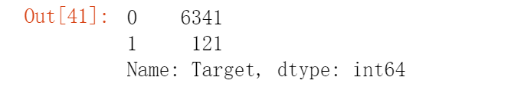
          - 可视化观察特征相关性
#计算特征相关性
corr_matrix = df.corr(method='spearman')
#可视化

plt.figure(figsize=(25, 15))
sns.heatmap(corr_matrix, annot= True)

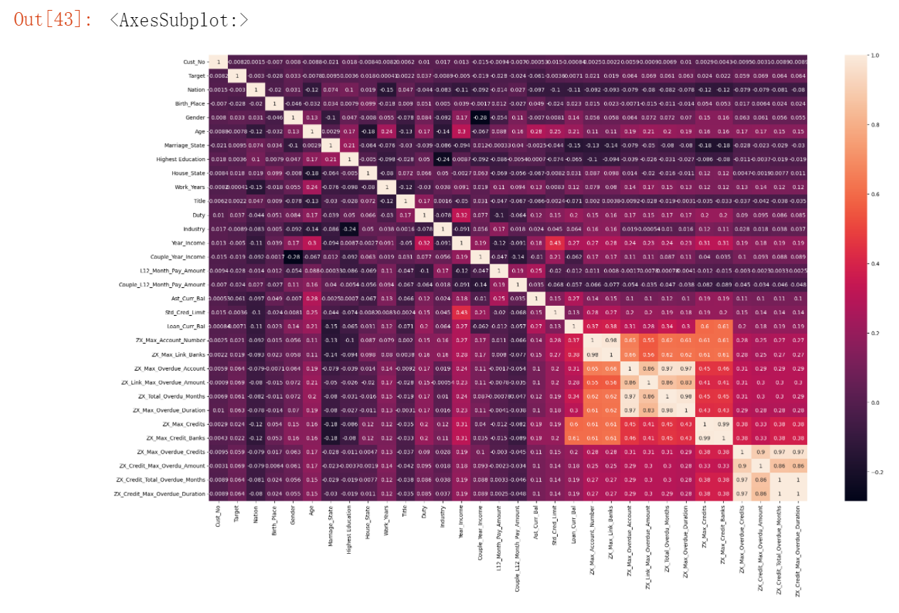
          - 存储相关性过高的特征对,对于相关性过高的的特征，删除其中一个（根据工程经验，以0.8为界）
# 选择出符合内容的单元格对应的行、列标签
cols_pair_to_drop = []
for index_ in corr_matrix.index:
for col_ in corr_matrix.columns:
if corr_matrix.loc[index_,col_] >= 0.8 and index_!=col_ and (col_,index_) not in cols_pair_to_drop:
cols_pair_to_drop.append((index_,col_))
# print(cols_pair_to_drop)
#丢弃特征对中的一个
cols_to_drop = np.unique([col[1] for col in cols_pair_to_drop]) #对于一维数组或者列表，unique函数去除其中重复的元素，并按元素由大到小返回一个新的无元素重复的元组或者列表
df.drop(cols_to_drop,axis=1,inplace=True)
df.head()

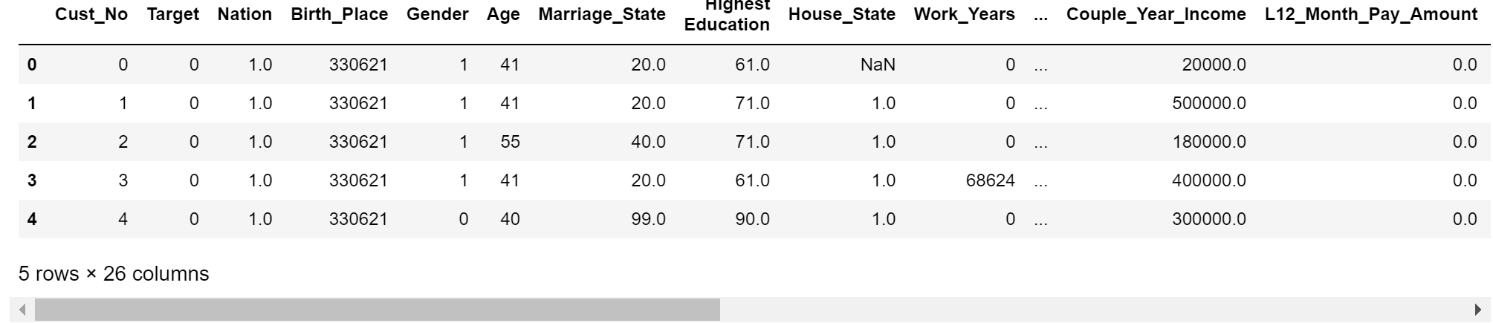
          - 打印出缺失率最高的前15个特征以及对应的缺失率
df_missing_stat = pd.DataFrame(df.isnull().sum()/df.shape[0],columns=['missing_rate']).reset_index()
df_missing_stat.sort_values(by='missing_rate',ascending=False)[:15]

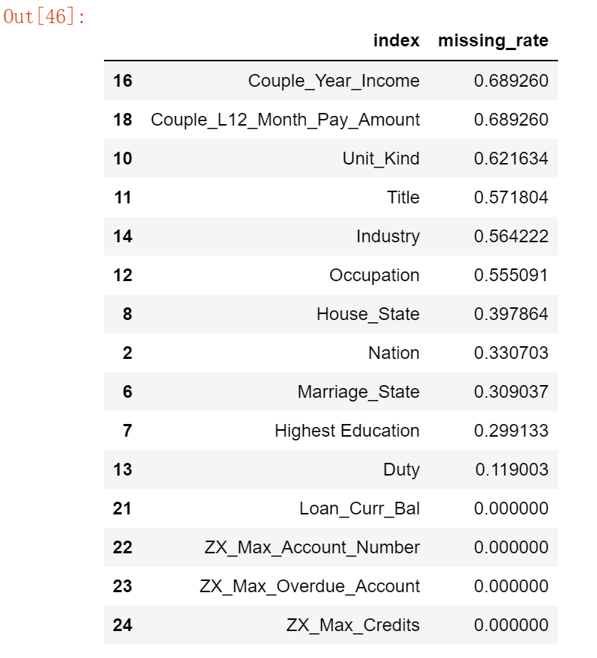
          - 可视化：针对Couple_Year_Income和Couple_L12_Month_Pay_Amount制作箱型图来判定下如何填充。
df.boxplot(column=['Couple_Year_Income'])
df.boxplot(column=['Couple_L12_Month_Pay_Amount'])

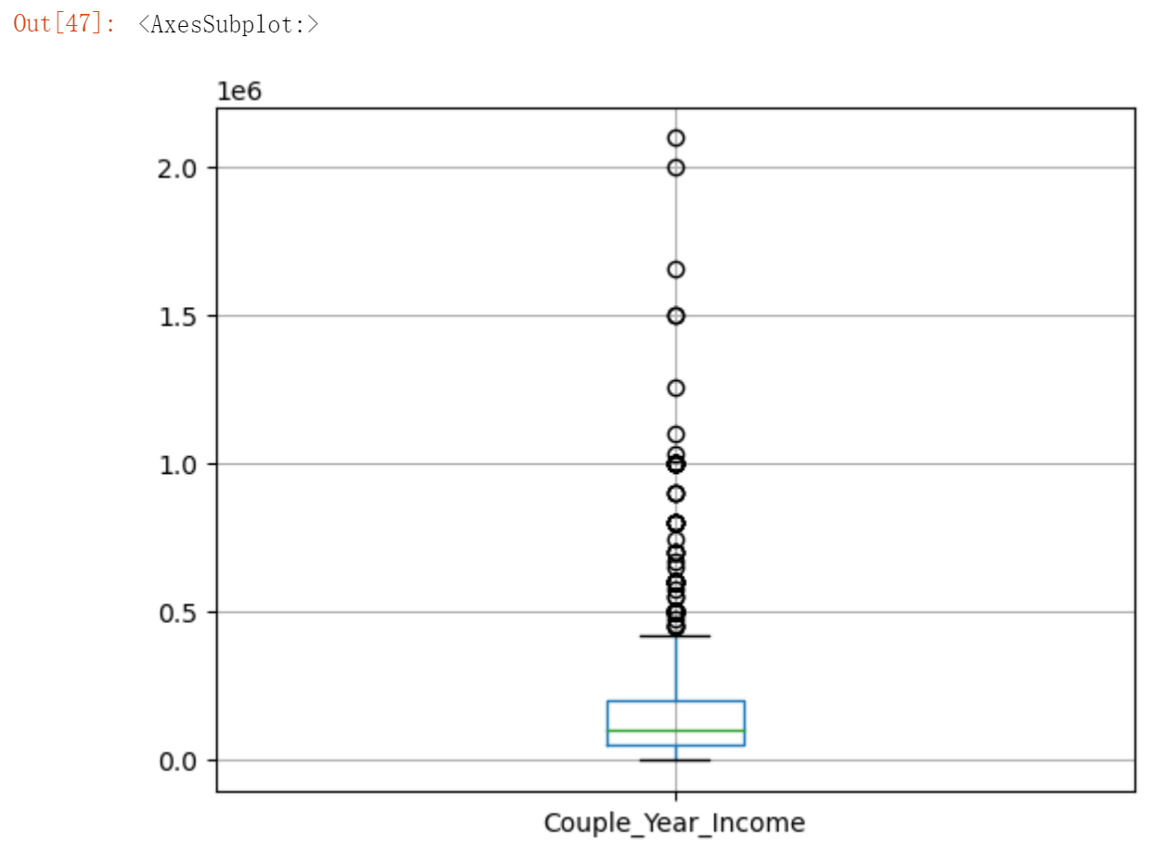

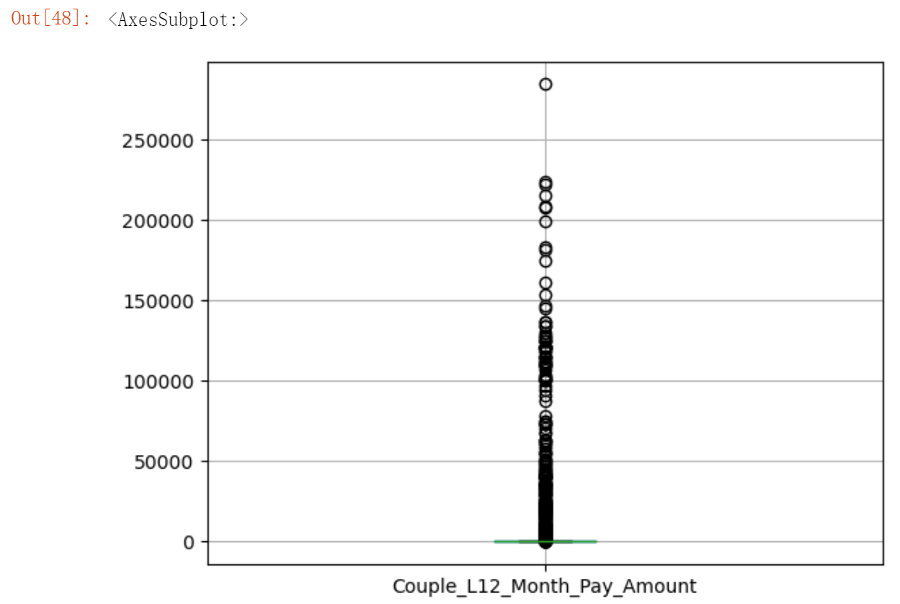
          - 选择IOR方法筛选Couple_Year_Income异常值
item = 'Couple_Year_Income'
iqr = df[item].quantile(0.75) - df[item].quantile(0.25)
q_abnormal_L = df[item] < df[item].quantile(0.25) - 1.5 * iqr
q_abnormal_U = df[item] > df[item].quantile(0.75) + 1.5 * iqr
#取异常点的索引
print(item + '中有' + str(q_abnormal_L.sum() + q_abnormal_U.sum()) + '个异常值')
item_outlier_index = df[q_abnormal_L|q_abnormal_U].index

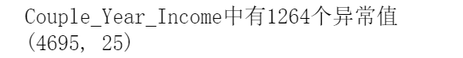
          - 根据筛选出的异常值索引，删除Couple_Year_Income的异常值并用中位数填补缺失值。
###删除异常值
df.drop(index = item_outlier_index,inplace=True)
print(df.shape)

#用中位数填补缺失值
df[item] = df[item].fillna(df[item].median())
          - 选择IOR方法筛选Couple_L12_Month_Pay_Amount异常值
#取异常点的索引
print(item + '中有' + str(q_abnormal_L.sum() + q_abnormal_U.sum()) + '个异常值')
item_outlier_index = df[q_abnormal_L|q_abnormal_U].index
df.drop(index = item_outlier_index,inplace=True)
print(df.shape)
df[item] = df[item].fillna(df[item].median())

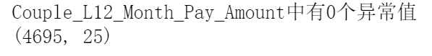
          - 根据筛选出的异常值索引，删除Couple_L12_Month_Pay_Amount的异常值并用中位数填补缺失值
#删除Couple_L12_Month_Pay_Amount的异常值并用中位数填补缺失值
item = 'Couple_L12_Month_Pay_Amount'
iqr = df[item].quantile(0.75) - df[item].quantile(0.25)
q_abnormal_L = df[item] < df[item].quantile(0.25) - 1.5 * iqr
q_abnormal_U = df[item] > df[item].quantile(0.75) + 1.5 * iqr
          - 查看df中仍有少量缺失值的特征是哪些，提取出列名，封装到列表结构中，列表命名为null_col
### 查看df中仍有少量缺失值的特征
null_col=[]
for col in df.columns:
if df[col].isnull().sum()>0:
null_col.append(col)
null_col

          - 使用众数填充null_col中每列缺失值，直接改变df。
###使用众数填充缺失值
for col_to_fill in null_col:
df[col_to_fill] = df[col_to_fill].fillna(df[col_to_fill].mode()[0]) #选择每个特征出现频率对高的第一个属性值进行填充

          - 从df中删除无分类意义的特征列Cust_No。
### 删除无分类意义的特征列Cust_No
del df['Cust_No']

          - 使用factorize函数，对df剩余全部名称型特征进行标签编码，部分提示如下：
### 查看数据集剩余的名称性特征
con_col=[]
for col in df.columns:
if df.dtypes[col] == np.object:
con_col.append(col)
con_col
df['Unit_Kind'] = pd.factorize(df['Unit_Kind'])[0]
df['Occupation'] = pd.factorize(df['Occupation'])[0]
df.info()
          - 将数据集作9:1的切分成训练集和测试集，并查看两个集中不同两类别的数量。
x_cols = [col for col in df.columns if col!='Target']
y_col = 'Target'
from sklearn.model_selection import train_test_split
from collections import Counter
X_train, X_test, y_train, y_test = train_test_split(df[x_cols],
df[y_col],
test_size=0.1, #分割比例
random_state=42, #随机数种子
shuffle=True, #是否打乱顺序
stratify=df[y_col]) #指定以Target的比例做分层抽样
print('Distribution of y_train {}'.format(Counter(y_train)))
print('Distribution of y_test {}'.format(Counter(y_test)))

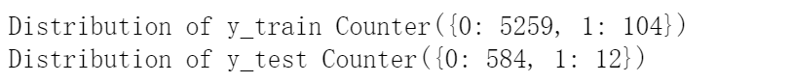
          - 引入StandardScaler标准化工具库，对训练集和测试集做标准化
# 引入StandardScaler标准化工具库
from sklearn.preprocessing import StandardScaler
#对训练集和测试集做标准化
std_scaler = StandardScaler().fit(df[x_cols])
X_train_std = std_scaler.transform(X_train)
X_test_std = std_scaler.transform(X_test)

          - 使用Logistic Regression对标准化后的数据进行建模
#引入逻辑斯谛回归和特征选择的库
from sklearn.linear_model import LogisticRegression,LogisticRegressionCV

#声明逻辑斯谛回归模型
lr_model = LogisticRegression()
lr_model.fit( X_train_std, y_train)
y_test_pred1 = lr_model.predict(X_test_std)
#引入评价指标的库
from sklearn.metrics import accuracy_score
from sklearn.metrics import f1_score
from sklearn.metrics import recall_score
from sklearn.metrics import precision_score
print('accuracy of lr_model score',accuracy_score(y_test, y_test_pred1))
print('f1_score of lr_model score',f1_score(y_test, y_test_pred1))
print('recall_score of lr_model score',recall_score(y_test, y_test_pred1))
print('precision_score of lr_model score',precision_score(y_test, y_test_pred1))

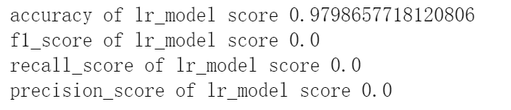
          - 对训练集X_train_std，y_train进行过采样，指定过采样比例，此处为2:1。
from imblearn import over_sampling
print('Original dataset shape {}'.format(Counter(y_train)))
#ratio指定过采样比例，此处为2:1
smote_model = over_sampling.SMOTE(random_state=7, ratio=0.5)
X_train_res,y_train_res = smote_model.fit_sample(X_train_std,y_train)
print('Resampled dataset shape {}'.format(Counter(y_train_res)))
          - 使用Logistic Regression对过采样且标准化后的数据X_train_res,y_train_res进行建模，且使用交叉验证（5折，默认scoring）进行查看。
from sklearn.model_selection import cross_val_score
cv_scores = cross_val_score(lr_model, X_train_res, y_train_res, cv=5)
print('cross validation score of model version1 {}'.format(cv_scores))
          - 对上一步中的Logistic Regression模型，调节常用的C和solver两个参数，使用网格搜索+交叉验证法
from sklearn.model_selection import GridSearchCV

#设置网格搜索训练的各个参数范围
c_range=[0.001,0.01,0.1,1.0]
solvers = ['liblinear','lbfgs','newton-cg','sag']
tuned_parameters = dict(solver=solvers, C=c_range)

#网格搜索+交叉验证
grid= GridSearchCV(lr_model, tuned_parameters,cv=5)
grid.fit(X_train_res,y_train_res)
print('best score for model {}'.format(grid.best_score_))
print('best parameters for model {}'.format(grid.best_params_))
          - 查看逻辑回归模型在测试集上的效果，选择多个评估指标accuracy_score、precision_score 、recall_score 、f1_score
### 依据最佳模型重新训练模型

grid.best_estimator_.fit(X_train_res,y_train_res)
### 查看逻辑回归模型在测试集上的效果

y_test_pred2 = grid.best_estimator_.predict(X_test_std)
print('accuracy of lr_model score',accuracy_score(y_test, y_test_pred2))
print('f1_score of lr_model score',f1_score(y_test, y_test_pred2))
print('recall_score of lr_model score',recall_score(y_test, y_test_pred2))
print('precision_score of lr_model score',precision_score(y_test, y_test_pred2))

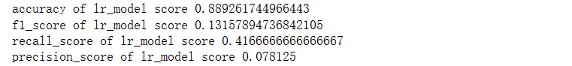
          - 使用RandomForest对标准化后的数据（注意此处不是过采样后的数据）进行建模，设置样本权重参数class_weight='balanced'，然后对测试集进行预测，并选择多个评估指标accuracy_score、precision_score 、recall_score 、f1_score查看预测得分。
### 先初始化几个参数拟合尝试下
from sklearn.ensemble import RandomForestClassifier
from sklearn.metrics import recall_score,roc_auc_score,make_scorer,f1_score
from sklearn.model_selection import cross_val_score,GridSearchCV

#尝试使用100颗树，后续根据需要再降低树的数量
rf_model = RandomForestClassifier(class_weight='balanced',random_state=10)
rf_model.fit(X_train_std, y_train)
y_test_pred3 = rf_model.predict(X_test_std)
print('accuracy of rf_model score',accuracy_score(y_test, y_test_pred3))
print('f1_score of rf_model score',f1_score(y_test, y_test_pred3))
print('recall_score of rf_model score',recall_score(y_test, y_test_pred3))
print('precision_score of rf_model score',precision_score(y_test, y_test_pred3))

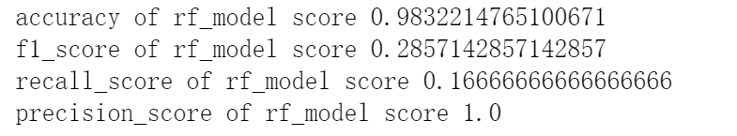
          - 参数调优，选择坐标下降方式对class_weight进行搜索，部分提示如下:
### 对class_weight进行搜索
param_test0 = {'class_weight':[{0:1,1:3},{0:1,1:5},{0:1,1:10},{0:1,1:20},'balanced']}
gsearch0 = GridSearchCV(
estimator = rf_model,
param_grid = param_test0,
cv=5
)
gsearch0.fit(X_train_std,y_train)
print('best params:{}'.format(gsearch0.best_params_))
print('best score:{}'.format(gsearch0.best_score_))

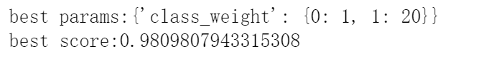
          - 参数调优，选择坐标下降方式对n_estimators进行搜索，部分提示如下:
### 对n_estimators进行搜索
param_test1 = {'n_estimators':range(10,101,10)}
gsearch1 = GridSearchCV(
estimator = gsearch0.best_estimator_,
param_grid = param_test1,
cv=5
)
gsearch1.fit(X_train_std,y_train)
print('best params:{}'.format(gsearch1.best_params_))
print('best score:{}'.format(gsearch1.best_score_))

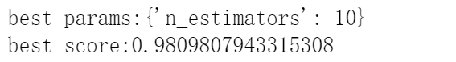
          - 根据两次参数调整后的随机森林模型重新对测试集进行预测，选择多个评估指标accuracy_score、precision_score 、recall_score 、f1_score，对预测结果进行评估，并打印出在各个指标上得分
### 比较它与逻辑斯谛回归在测试集上的效果
y_test_final = gsearch1.best_estimator_.predict(X_test_std)
print('accuracy of rf_model score',accuracy_score(y_test, y_test_final))
print('f1_score of rf_model score',f1_score(y_test, y_test_final))
print('recall_score of rf_model score',recall_score(y_test,y_test_final))
print('precision_score of rf_model score',precision_score(y_test, y_test_final))

